Oproep partner voor de organisatie van de merchandising van de Gentse Feesten 2019

1. **Algemeen**

Voorwerp van diensten: organisatie van de merchandising van de Gentse Feesten.

De opdrachtnemer dient de merchandising van de Gentse Feesten volledig te organiseren en dit voor de edities 2019, met mogelijkheid tot verlenging tot en met de Gentse Feesten 2020 ingeval van positieve evaluatie door de Stad Gent. Concreet gaat het over de merchandising van particuliere goederen die gelabeld zijn met het logo van de Gentse Feesten of met de naam van de Gentse Feesten. Naast het aanleveren van bedrukt textiel, gadgets e.d., dient de opdrachtnemer ook de verkoop tijdens de Gentse Feesten te verzorgen.

De opdrachtnemer dient verplicht dagelijks aanwezig te zijn op de Gentse Feesten, dagelijks van 14 tot 22 uur om bezoekers de mogelijkheid te geven producten aan te kopen.

Het is de opdrachtnemer toegestaan om te werken met onderaannemers. De contactgegevens van deze eventuele onderaannemers moeten vermeld worden in de offerte. Bij wijziging van onderaannemer dient dit voorafgaandelijk ter goedkeuring voorgelegd te worden aan het stadsbestuur.

**Situering**

De Gentse Feesten zijn sinds hun ontstaan in 1843 uitgegroeid tot één van de grootste culturele festivals in Europa. Tien dagen lang vinden er internationale festivals plaats, is er gratis muziek, kinderanimatie en zijn er honderden binnen- en buitenactiviteiten. De totale oppervlakte van de Feestenzone bedraagt 765.000 m² en per dag zijn er meer dan 100.000 bezoekers.

De Gentse Feesten duren, onder voorbehoud van wijzigingen in de toekomst, 10 kalenderdagen en gaan steeds door in de maand juli. In 2019 worden de Gentse Feesten georganiseerd van vrijdag 19 juli 2019 tot en met zondag 28 juli 2019.

Voor de commercialisering van de Gentse Feesten kan gewerkt worden met enerzijds een klassieke lijn ‘opdruk Gentse Feesten’ en anderzijds een jaarlijks campagnebeeld. De klassieke lijn blijft steeds dezelfde en komt elk jaar terug. Het campagnebeeld daarentegen is elk jaar verschillend. Elke editie van de Gentse Feesten heeft haar eigen campagnebeeld. Het campagnebeeld voor 2019 zal tijdig overgemaakt worden aan de opdrachtnemer om er eventueel een merchandisinglijn mee te ontwikkelen.

**Duur van de opdracht**

De opdracht loopt over een periode van één jaar, ingaand op de (post)datum vermeld op de sluitingsbrief die u toegezonden wordt na betekening van de opdracht. Ingeval van een positieve evaluatie door de Stad Gent, kan de opdracht verlengd worden met 1 jaar, tot en met de Gentse Feesten 2020.

**Aanbod**

De opdrachtnemer dient minimaal de volgende artikelen aan te bieden en dit met de opdruk van het jaarlijkse campagnebeeld van de Gentse Feesten:

* T-shirt mannen,
* T-shirt vrouwen,
* T-shirt kinderen.

Daarnaast dient de opdrachtnemer jaarlijks een voorstel voor het bijkomend aanbod te doen. Dit bijkomend aanbod kan bestaan uit bv. hoodies, rompertjes, gadgets, artikelen die inspelen op trends of het weer, … Jaarlijks zal de Dienst Evenementen, Feesten, Markten en Foren in samenspraak met de bevoegde schepen beslissen welke artikelen uit het voorstel van de opdrachtnemer mogen aangeboden worden.

**Verkooppunten**

De Stad Gent biedt de mogelijkheid aan om van de volgende verkooppunten gebruik te maken:

* Stadswinkel (Raadskelder Belfort, Botermarkt 17A, 9000 Gent)

🡪 *personeel voor verkoop niet te voorzien door opdrachtnemer.*

* Verkooppunt in de Gentse Feesten-zone (vier verkoopchalets voor verkoop en stockage, incl. elektriciteit aangeboden door de Stad Gent)

🡪 *personeel voor verkoop wel te voorzien door opdrachtnemer.*

Naast deze verkooppunten kan de opdrachtnemer – in samenspraak met het stadsbestuur – extra verkooppunten aanduiden.

**Exclusiviteit**

De dienstverlener beschikt door de gunning van de opdracht over het exclusief recht om alle opdrachten zoals deze die het voorwerp uitmaken van dit opdrachtdocument, uit te voeren.

1. **Criteria voor de beoordeling**

**Productaanbod: 50 punten  
Duurzaamheid productaanbod: 30 punten  
Prijs: 10 punten  
plan van verkoop: 10 punten**

**Productaanbod: 50 punten**

De inschrijver vermeldt welke producten hij naast de minimaal aan te bieden producten zal aanbieden. Bij voorkeur zullen er producten zijn die inspelen op trends en/of weersituaties, ... . Elk product moet uitgebreid omschreven worden aan de hand van technische gegevens, samenstelling, functie, tekeningen, foto’s, ...

**Duurzaamheid productaanbod: 30 punten**

De door de opdrachtnemer aangeboden artikelen voor merchandising van de Gentse Feesten moeten geheel voldoen aan de specifieke beschrijving van deze opdracht. De inschrijver moet in de offerte het meest recente materiaal voorstellen. De artikelen moeten vrij zijn van alle gebreken en alle fouten die zouden kunnen schaden aan de goede werking of het uitzicht. Ook dient al het materiaal te voldoen aan de geldende veiligheidsvoorschriften.

Papier- en kartonwaren:

De Stad Gent geeft voor wat betreft alle papier- en kartonwaren, in het kader van haar duurzame aankoopstrategie, steeds de voorkeur aan 100 % postconsumer gerecycleerd papier. Indien dit voor een bepaald product niet verkrijgbaar is op de markt, wordt gerecycleerd papier en karton vervaardigd uit vezels uit verantwoord beheerde bossen vereist.

Hout:

Voor producten uit hout wordt vereist dat het afkomstig is uit duurzaam beheerde bossen en/of bijdraagt aan een verantwoord beheer van bossen. Tevens moet rekening gehouden worden met de sociale aspecten van het bosbeheer. De rechten van inheemse gemeenschappen die in het bos wonen of van het bos afhankelijk zijn voor hun levensonderhoud worden erkend en gerespecteerd. Daarnaast moet rekening gehouden worden met de ecologische aspecten van het bosbeheer. Er wordt verantwoord omgesprongen met de fauna en de flora, de bodem en de waterhuishouding. Bossen met grote beschermingswaarde genieten bijkomende bescherming. De bossen waaruit het hout afkomstig is moeten economisch leefbaar zijn, ook op lange termijn. Bosbeheer moet in de eerste plaats de lokale economie versterken. Dit kan onder meer aangetoond worden aan de hand van het FSC-label (of gelijkwaardig).

Polypropyleen:

Gezien de ecologische impact ervan, mag geen enkel product polyvinylchloride (PVC) bevatten. Voor dergelijke producten wordt vereist dat deze vervaardigd worden uit polypropyleen (PP).

Kledingstukken:

De aangeboden kledingstukken dienen verplicht milieuvriendelijk geproduceerd te zijn. Komen in aanmerking:

- textiel uit bio katoen,

- textiel uit bio- en Fairtrade katoen,

- textiel uit gerecycleerd polyester.

Dit kan onder meer aangetoond worden aan de hand van het Bio- en Fairtradelabel (of gelijkwaardig).

Inkten:

Bij bedrukking dienen de gebruikte inkten verplicht van plantaardige basis te zijn. Meer specifiek moet het kobaltarme (< 2 %) inkt te zijn die alcohol gereduceerd gedrukt wordt (max 6 %).

Verpakkingen:

Indien de inschrijver verpakkingen aan de kopers zou aanbieden (zakjes, tasjes, …) om de aangekochte artikelen in mee te geven, dan moeten deze verplicht duurzaam geproduceerd worden (gerecycleerde en/of herbruikbare grondstoffen) en dienen ze – indien van toepassing – bedrukt te worden met tekst of symbolen relevant tot de opdracht (bijvoorbeeld refererend naar de Gentse Feesten).

**Prijs: 10 punten**

De opdrachtnemer dient een forfaitaire licentievergoeding te betalen. In ruil voor de jaarlijks aangeboden licentievergoeding krijgt de inschrijver aan wie de opdracht wordt toegewezen het exclusief recht om de Gentse Feesten te commercialiseren gedurende een periode van één jaar.

**Plan van verkoop: 10 punten**

De Stad Gent voorziet een aantal verkooppunten waarvan de inschrijver kan gebruik maken. Het gaat over de stadswinkel en over vier verkoopchalets tijdens de Gentse feesten. De inschrijver kan echter andere acties en/of activiteiten organiseren in het kader van de merchandising die bijdragen aan naambekendheid en verkoop van de artikelen.

**Beoordeling**

Deze ingediende acties en/of activiteiten zullen beoordeeld worden op relevantie door een commissie samengesteld uit de dossierbeheerder van de Dienst Aankoopbeheer en twee afgevaardigden van de Dienst Evenementen, Feesten, Markten en Foren. Zij zullen in consensus beslissen welke acties en/of activiteiten aanvaard kunnen worden als relevant.

1. **Offertes**

De inschrijver maakt zijn offerte op in het Nederlands.

De documenten (offerte en eventueel andere bijlagen) worden door de inschrijver of zijn gemachtigde ondertekend.

De inschrijver is verplicht in zijn offerte de sluitingsperiode(s) van zijn onderneming te vermelden.

Door indiening van zijn offerte aanvaardt de inschrijver al de clausules van de opdrachtdocumenten en verzaakt hij aan alle andere voorwaarden, zoals zijn eigen verkoopsvoorwaarden, zelfs wanneer deze op één of andere bijlage van zijn offerte voorkomen.

De offerte op papier wordt in een definitief gesloten envelop gestoken met volgende vermelding: Organisatie merchandising Gentse Feesten 2019. Ze wordt via een postdienst verzonden of door een drager afgegeven op : Stad Gent – Stadhuis – Botermarkt 1 – 9000 Gent.

De offerte kan ook via mail gestuurd worden ter attentie van Jeroen De Schuyteneer op [efmf@stad.gent](mailto:efmf@stad.gent) .

Uiterste indieningsdatum van de offerte: **dinsdag 28 mei 2019**

1. **Intellectuele rechten**
2. **Door de opdrachtgevende overheid:**

Alle ontwerpen, plannen, tekeningen, schetsen, studies, foto’s en alle andere mogelijke auteursrechtelijk beschermde werken tot stand gekomen in uitvoering van onderhavige opdracht worden eigendom van de opdrachtgevende overheid.

De opdrachtnemer draagt aan de opdrachtgevende overheid definitief en onherroepelijk alle vermogensrechten over op voornoemde stukken in hun meest volledige actuele en toekomstige wettelijke omvang, zonder enige geografische beperking en zonder enige andere beperking in de tijd dan de beperkingen die voorzien zijn in de Wet van 30 juni 1994 betreffende het auteursrecht en de naburige rechten. Deze overdracht betreft alle nu bestaande en toekomstige exploitatiebewijzen die onder deze vermogensrechten vallen of zullen vallen.

De overdracht van deze rechten wordt geacht te zijn inbegrepen in de offerteprijs; de opdrachtnemer kan geen aanspraak doen op enige bijkomende vergoeding.

De opdrachtnemer behoudt de morele rechten als auteur van de stukken. In geval van mededeling aan derden van de resultaten van de intellectuele prestaties van de opdrachtnemer zal diens tussenkomst voor de opmaak van de documenten worden vermeld.

De opdrachtgevende overheid kan onder andere bij latere publicaties onbeperkt en kosteloos gebruik maken van de ontwerpen, teksten, documenten, …. De opdrachtnemer zal zich niet verzetten tegen de grafische uitgave in om het even welke vorm, de publicatie, reproductie en/of verder gebruik of de verdere overdracht van rechten met betrekking tot de geleverde prestaties in het kader van de dienstenopdracht.

1. **Door de opdrachtnemer:**

De opdrachtnemer mag de opdracht aanhalen als referentie mits vermelding van Stad Gent als opdrachtgever.

De opdrachtnemer mag de resultaten die voortvloeien uit onderhavige dienstenopdracht niet doorgeven aan derden, noch gebruiksrechten toestaan tenzij hij hiervoor voorafgaandelijk de schriftelijke toestemming van de opdrachtgevende overheid vraagt en verkrijgt.

**Registraties**

De opdrachtnemer doet bij de opdrachtgevende overheid binnen de maand aangifte van alle aanvragen tot registratie van een intellectueel eigendomsrecht die hij in België of in het buitenland doet in verband met de creaties of uitvindingen die hij ontwikkeld of gebruikt heeft bij de uitvoering van de opdracht. Tegelijk met die aangifte, bezorgt hij de opdrachtgevende overheid een kopie van de schriftelijke akte waarin de terzake geldende wetgeving voorziet.

**Wederzijdse bijstand en waarborg**

De opdrachtnemer moet alle nodige maatregelen nemen om de rechten van de opdrachtgevende overheid te vrijwaren en moet zo nodig op eigen kosten de nodige formaliteiten vervullen om die rechten tegenstelbaar te maken aan derden en de opdrachtgevende overheid hierover informeren.

Vanaf de eerste tekenen van een vordering van een derde tegen de opdrachtnemer of de opdrachtgevende overheid, geldt er een wederzijdse informatie- en bijstandsplicht.

De opdrachtnemer garandeert dat de creaties of uitvindingen die hij zal realiseren, met name foto’s, illustraties, grafieken, zoals hij die aan de opdrachtgevende overheid zal aanbieden, geen inbreuk vormen op enig recht van derden, op enige wetgeving en dat voor zover in het werk portretten zullen worden opgenomen, de nodige door de wet vereiste toestemmingen tot gebruik van deze portretten in het kader van de opdracht zullen zijn verkregen.

De opdrachtnemer of de opdrachtgevende overheid die de rechten van een derde niet heeft geëerbiedigd of die rechten niet aan zijn medecontractant heeft kenbaar gemaakt, staat borg voor elk verhaal dat een derde tegen deze medecontractant zou stellen.

1. **Betalingen**

De betaling van de licentievergoeding door de opdrachtnemer gebeurt uiterlijk op 1 juli 2019 op onderstaande rekening.

|  |  |
| --- | --- |
| **IBAN** | BE32 0910 1737 9702 |
| **BIC** | GKCCBEBB |
| **Naam** | Stadsbestuur van Gent |
| **Adres** | Botermarkt 1, 9000 Gent |
| **Mededeling** | Merchandising Gentse Feesten 2019 |

|  |  |
| --- | --- |
|  | “ORGANISATIE VAN DE MERCHANDIDING VAN DE GENTSE FEESTEN 2019”  opdracht van diensten |

BIJLAGE : OFFERTEFORMULIER

**Natuurlijke persoon**

|  |  |
| --- | --- |
| Ondergetekende (naam en voornaam): | ……………………………………………………………………………. |
| Hoedanigheid of beroep: | …………………………………………………………………………… |
| Nationaliteit: | …………………………………………………………………………….. |
| Woonplaats (volledig adres): | ……………………………………………………………………………..  ……………………………………………………………………………..  …………………………………………………………………………….. |
| Telefoon: | ……………………………………………………………………………… |
| Fax: | …………………………………………………………………………….. |
| E-mail: | ……………………………………………………………………………… |

ofwel[1]

**Vennootschap**

|  |  |
| --- | --- |
| De vennootschap (benaming, rechtsvorm): | ………………………………………………………………………….. |
| Nationaliteit: | …………………………………………………………………………. |
| Met zetel te (volledig adres): | ………………………………………………………………………….  ………………………………………………………………………….  ………………………………………………………………………… |
| Telefoon: | …………………………………………………………………………. |
| Fax: | …………………………………………………………………………. |
| E-mail: | …………………………………………………………………………. |
| Waarvoor mijnheer/mevrouw (naam en functie):  Als gemachtigde optreedt en hieronder ondertekent | …………………………………………………………………………  ………………………………………………………………………… |

ofwel2

**Combinatie zonder rechtspersoonlijkheid**

De ondergetekenden die zich hebben verenigd in een combinatie zonder rechtspersoonlijkheid voor deze aanneming (naam, voornaam hoedanigheid nationaliteit, voorlopige zetel):

……………………………………………………………………………………………………………………………………………………..

…………………………………………………………………………………………………………………………………………………….

…………………………………………………………………………………………………………………………………………………….

Volgende vennootschappen/natuurlijke personen maken deel uit van bovengenoemde combinatie zonder rechtspersoonlijkheid:

|  |  |  |  |
| --- | --- | --- | --- |
| Naam | Adres | Ondernemingsnummer | Waarvoor als gemachtigde optreedt en hieronder ondertekent* |
| ………………………………………. | ………………………………… | ……………..……………………. | ……………………………… |
| ………………………………………. | ………………………………… | ……………..……………………. | ……………………………… |
| ………………………………………. | ………………………………… | ……………..……………………. | ……………………………… |
| ………………………………………. | ………………………………… | ……………..……………………. | ……………………………… |

* elke vennootschap/natuurlijk persoon die deel uitmaakt van de combinatie zonder rechtspersoonlijkheid moet de offerte rechtsgeldig ondertekenen.

VERBINDT OF VERBINDEN ZICH HOOFDELIJK OP ZIJN OF OP HUN ROERENDE EN ONROERENDE GOEDEREN TOT UITVOERING VAN DE OPDRACHT OVEREENKOMSTIG DE BEPALINGEN EN VOORWAARDEN VAN HET OPDRACHTDOCUMENT.

Tegen de som voor de jaarlijkse licentievergoeding van:

|  |  |
| --- | --- |
| (in cijfers): | …………………………………………………………………..euro |
| (in letters): | ………………………………………………………………………...  ………………………………………..………………………………  …………………………………………………………….……..euro |

Doorhalingen, overschrijvingen, aanvullingen of wijzigingen, zowel in de offerte als in de bijlagen, die de essentiële voorwaarden van de opdracht zoals prijzen, termijnen, technische specificaties kunnen beïnvloeden, moeten steeds door de inschrijver of zijn gevolmachtigde **ondertekend** zijn.

1. **ALGEMENE INLICHTINGEN**

* Inschrijving bij de RSZ: nr(s) …………………………………………………………….
* btw (alleen in België): nr(s) ……………………………………………………………

**Opmerking:**

De aandacht van de inschrijvers wordt er op gevestigd dat de opdrachtgevende overheid zelf zal nagaan of de inschrijver:

* voldaan heeft aan de voorschriften inzake sociale zekerheid
* voldaan heeft aan de voorschriften inzake de fiscale verplichtingen t.o.v. FOD Financiën

Bijgevolg dient het attest waaruit blijkt dat de inschrijver voldaan heeft aan de voorschriften inzake sociale zekerheid (voor wat inschrijvers die personeel tewerkstellen dat aan de Belgische sociale zekerheid is onderworpen) en attest waaruit blijkt dat de inschrijver heeft voldaan aan de fiscale verplichtingen ten opzichte van de FOD Financiën (voor wat betreft inschrijvers die gevestigd zijn in België) niet meer gevoegd worden bij de offerte.

1. **SOCIALE ZEKERHEID (inschrijvers die personeel tewerkstellen dat niet onderworpen is aan de Belgische sociale zekerheid)**

Bij deze offerte voeg ik of voegen wij de nodige attesten.

Bovendien mag de administratie alle nodige inlichtingen van financiële en morele aard omtrent de ondergetekende(n) (of omtrent de hier inschrijvende vennootschap) inwinnen bij andere instellingen.

1. **FISCALE VERPLICHTINGEN**

Bij deze offerte voeg ik of voegen wij de nodige attesten.  
**PERSONEEL**

Mijn personeel heeft de volgende nationaliteit: ………………………………………

1. **SLUITINGSPERIODES**

De sluitingsperiode(s) van mijn onderneming: ……………………………………………………

1. **DOCUMENTEN, MODELLEN EN MONSTERS**

Bij deze offerte zijn eveneens gevoegd:

* de bescheiden, gedateerd en ondertekend, die luidens het opdrachtdocument van onderhavige aanneming moeten worden voorgelegd;
* de door het opdrachtdocument vereiste modellen en monsters.

Gedaan te:

De (datum):

De inschrijver(s),

Handtekening:

Naam en voornaam:

Functie:

BIJLAGE : LIJST BIJKOMENDE ACTIES EN/OF ACTIVITEITEN

“ORGANISATIE VAN DE MERCHANDISING VAN DE GENTSE FEESTEN 2019”

**lijst bijkomende acties en/of activiteiten**

De inschrijver kan hieronder opgeven welke bijkomende acties en/activiteiten hij voorziet uit te voeren in het kader van de opdracht.

Oplijsting:

Gedaan te:

De (datum):

De inschrijver(s),

Handtekening:

Naam en voornaam:

Functie:

BIJLAGE : AANKOOPSTRATEGIE

“ORGANISATIE VAN DE MERCHANDISING VAN DE GENTSE FEESTEN 2019”

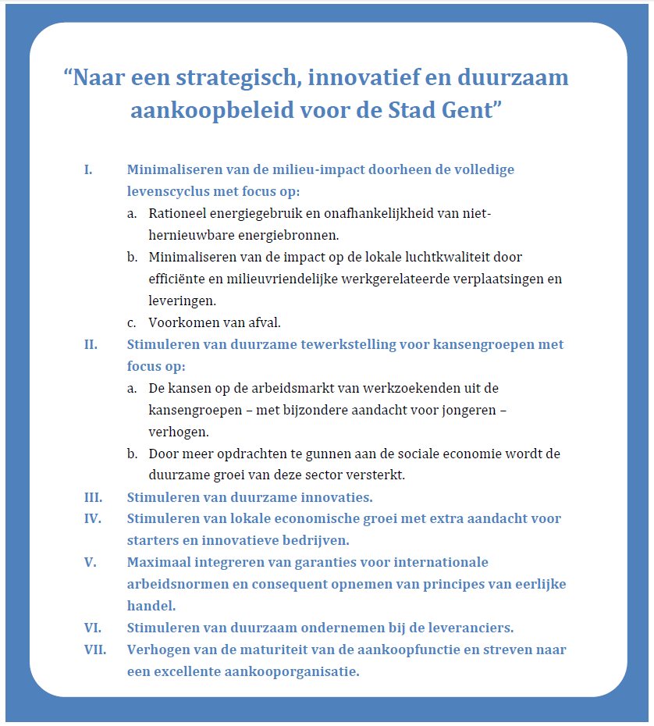

1. Doorhalen wat niet van toepassing is